工資系 103 級 林秉錚
H34996108
執行環境與操作：
a. OS：UBUNTU 13.10
b. compile：gcc -o arp arp_reply_attack.c
c. run：./arp
d.有小bug，必須在tcpdump監聽下才會抓到正確的被攻擊者 MAC address，直接執行arp會抓錯。

程式解釋：
a. 程式裡面所使用的函式與自己比較不清楚的函式使用：
- char *allocate_strmem (int len);為分配記憶體空間給char型態的陣列空間。
- uint8_t * allocate_ustrmem (int len); 為分配記憶體空間給unsigned char型態的陣列空間。
- inet_pton(int af, const char *src, void *dst)：將src字串轉成網路位址af的address family結構，並將結果複製到dst字串，且af參數需為AF_INET或者AF_INET6，回傳值部份為1是成功轉換，0為src字串非正確的address family結構，-1則是af為不正確的address family。

b.變數說明：
- int sd：socket descripter。
- char* interface：網路的介面名字。
- char* target：接收端的ip或者URL，必須在LAN內(link-local node)​。
- char* src_ip：傳送端的ip。
- uint8_t *dst_mac：接收端的MAC位址。
- uint8_t *src_mac：傳送端的MAC位址。
- uint8_t *ether_frame：ethernet 的框架，框架結構為ethernet header(接收端的MAC(6)+傳送端的MAC(6)+ethernet type(2)) 加上 ethernet data(ARP標頭(28))，括號數字內為byte數。
- struct sockaddr_in *ipv4：IPv4的socket位址結構。

c. 程式概述：
此程式的被攻擊者為140.116.96.121，其MAC address為 00:24:8c:d9:c9:01。
Main function開始，一開始先分配記憶體給各個所需陣列，接著原本的程式是利用socket得到傳送端的MAC位址及網路介面並輸出，這邊可以將其改成任意的MAC位址來騙人。之後輸出interface的index，藉由if_nametoindex(介面名子)的方式。
之後流程為設定傳送端MAC位址為FF：FF：FF：FF：FF：FF(即broadcast)的ARP request，以取得被攻擊者的MAC address(藉由察看arp header的第22個數字是否為2，2即是被攻擊者的ARP REPLY，來確認是否封包為被攻擊者的)，之後就可以從arp header裏面得到被攻擊者的MAC address了。最後再用ARP REPLY的方式告知被攻擊者說gateway的MAC ADDRESS是12:34:56:78:9A:BC也就是假的MAC address，以達到攻擊的目的。
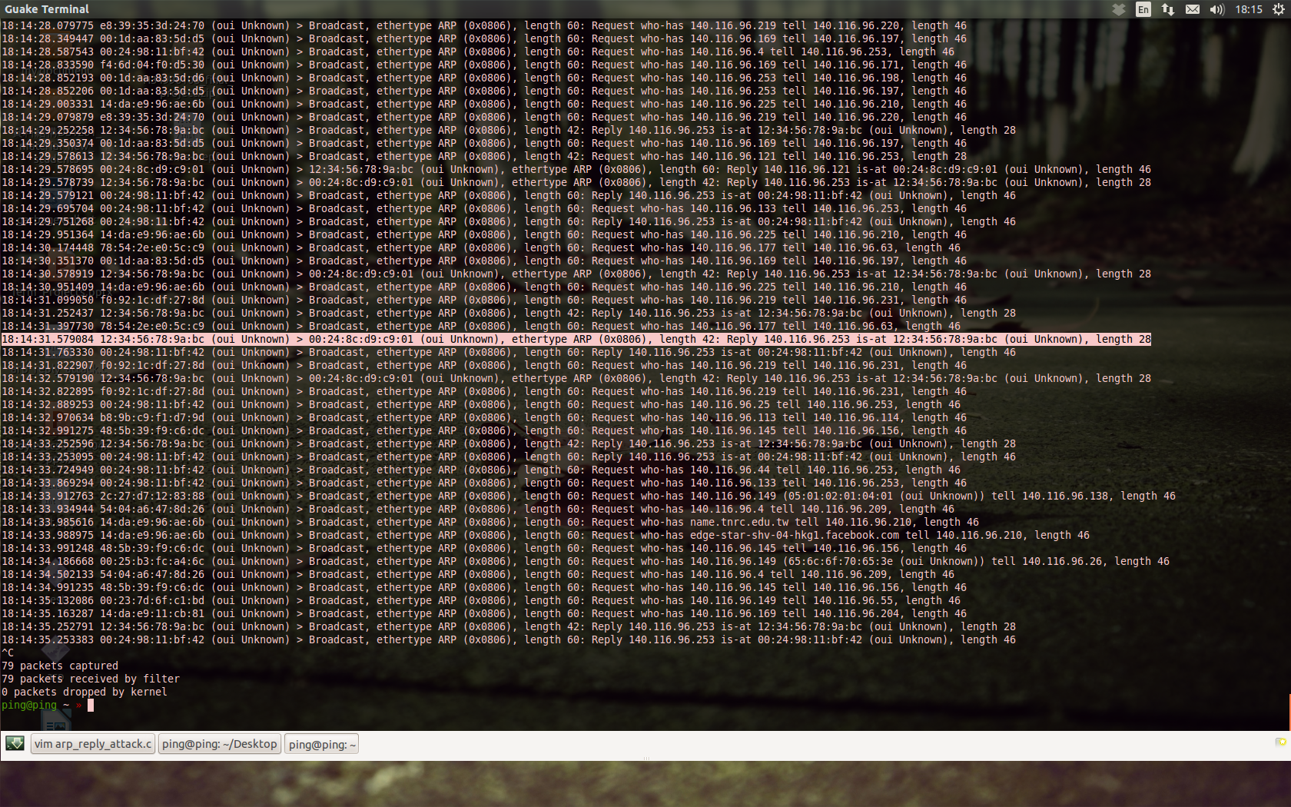
附圖反白部份為最後ARP REPLY的部份，反白部份文字如下。
18:14:31.579084 12:34:56:78:9a:bc (oui Unknown) > 00:24:8c:d9:c9:01 (oui Unknown), ethertype ARP (0x0806), length 42: Reply 140.116.96.253 is-at 12:34:56:78:9a:bc (oui Unknown), length 28

